Digitális

Laboratóriumi Gyakorlatok

Jegyzőkönyv

4. gyakorlat

2024. március 14.

Elméleti összefoglaló

Feladatok

1. Feladat

Készítsen multivibrátort az NE555-ös integrált áramkör segítségével.

1. A frekvencia legyen , a kimenetet pedig egy LED-del vizsgálja! Határozza meg az oszcillátor frekvenciáját!
2. A frekvencia legyen , a kimenetet pedig oszcilloszkóppal vizsgálja!

Határozza meg a frekvenciát és a kitöltési tényezőt! Rajzolja le, hogy milyen jelalakokat vár az áramkör , és bemenetén, majd méréssel is vizsgálja ezeket a bemeneteket!

Vizsgálja még meg, hogy hogyan függ a kitöltési tényező az ellenállások értékétől!

a) feladat – Szimulátor és kapcsolás

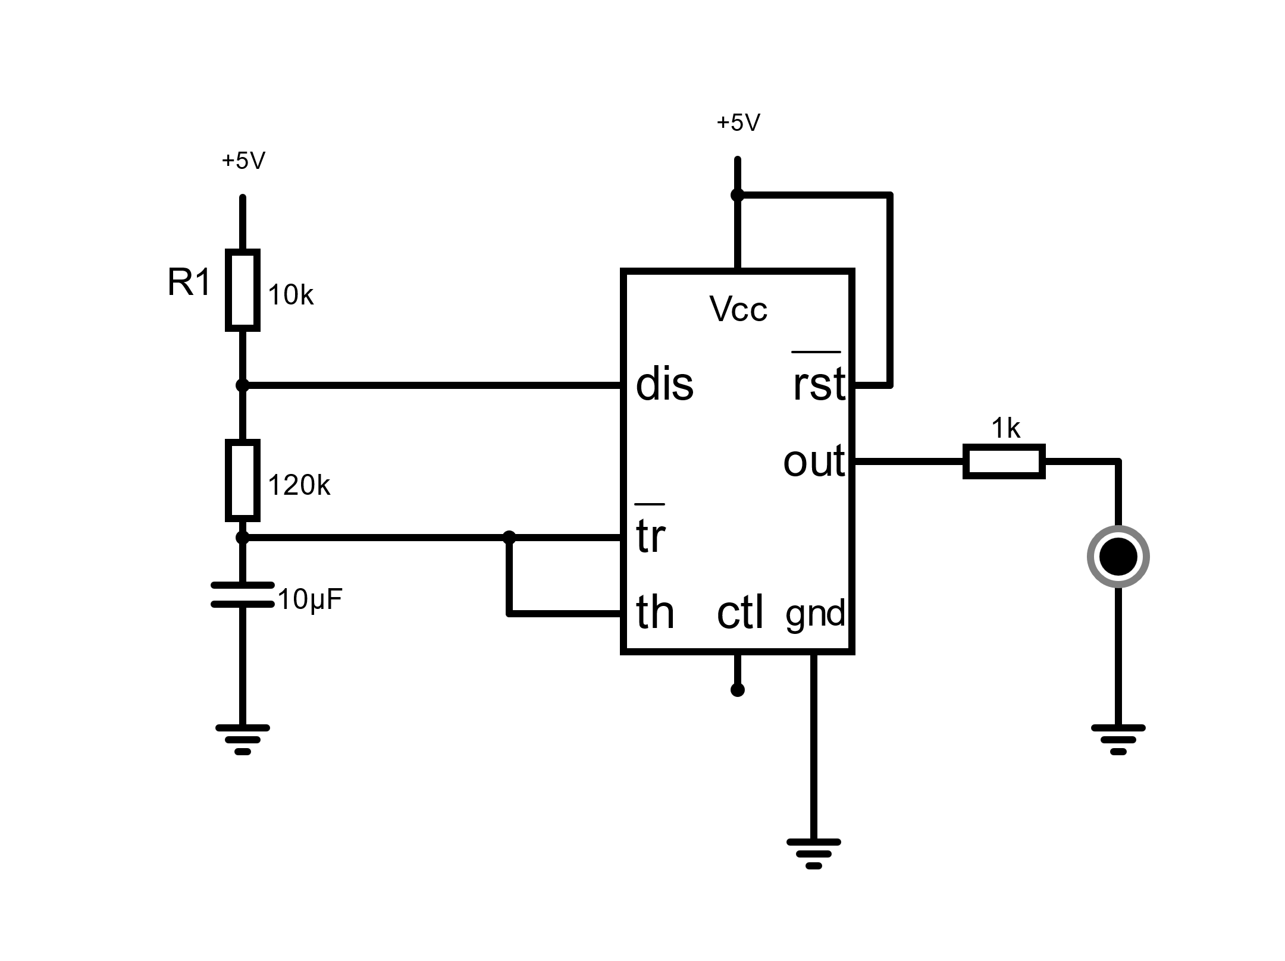

Elméleti számolások

A kapott képlet alapján dolgozva ismeretlen a kondenzátor és az ellenállások értéke. A készlet ellenőrzésével megpróbáltuk először a kondenzátor értékét fixálni, innen jött ki a érték. Ehhez az összegnek -nak kellene lennie. Ehhez a legközelebb úgy jutunk, ha és . Így a tényleges összeg , ami csak -mal kevesebb, mint a keresett érték (relatív hiba: ).

Adatok

Képletek

Számolás

Az eredetileg elvárthoz képest a relatív hiba: .

b) feladat – Szimulátor és kapcsolás

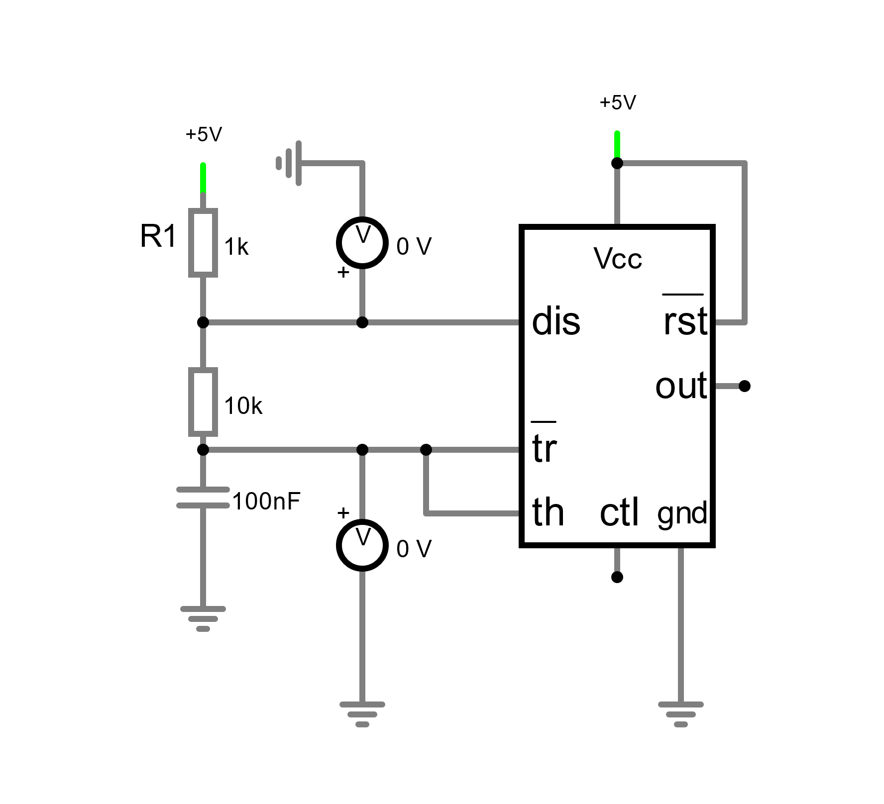

Elvárt jelalakok

A „négyszögjel” a discharge (7-es bemenet) elvárt jelalakja, a „háromszögjel” pedig a trigger (2-es bemenet) elvárt jelalakja.

2. Feladat

Építsen olyan időzítő áramkört, amely bekapcsolás után másodperccel gyújt ki egy piros LED-et!

Terv – Szimulátor

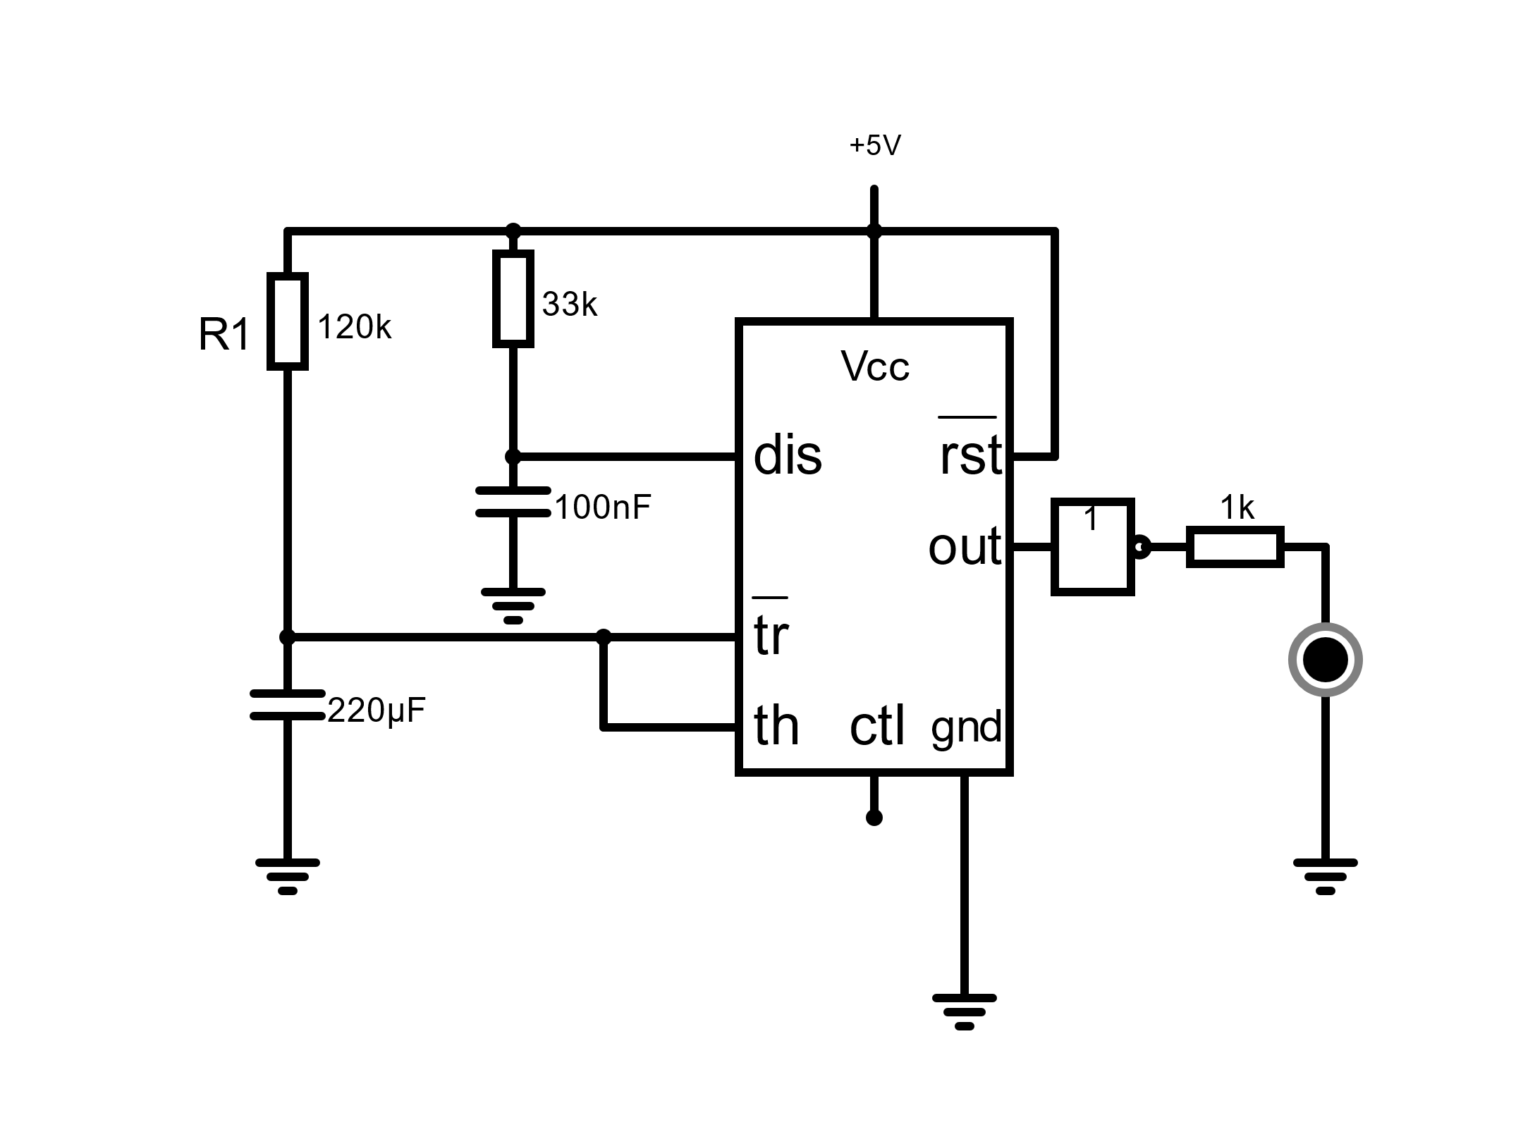

Számolás

A kapott képlet alapján dolgozva ismeretlen a kondenzátor és az ellenállás értéke. A készlet ellenőrzésével megpróbáltuk először a kondenzátor értékét fixálni, innen jött ki a érték. Ehhez az összegnek -nak kellene lennie. Ehhez a legközelebb úgy jutunk, ha . Így a relatív hibánk . A tényleges idő pedig helyett lesz.

3. Feladat

Mérje meg a 74LS47 integrált áramkör igazságtábláját. Az áramkör egy 7 szegmenses kijelző meghajtására szolgál. Az áramkörnek 7, negatív logikájú kimenete, 4 adatbemenete, 3 vezérlő bemenete, és egy vezérlőbemenetként ill. kimenetként is szolgáló lába van (utóbbit ne kösse -ra, legfeljebb felhúzó ellenálláson keresztül). Az igazságtáblázat kimérését segíti, ha figyelembe veszi, hogy az adatbemenetek csak a vezérlővonalak bizonyos kombinációja esetén vannak hatással a kimenetekre. Vegye figyelembe azt is, hogy a 0 szám bizonyos esetekben kitüntetett szerepű (pl. számok elején nem szoktuk megjeleníteni). Az egyes bemeneti kombinációhoz tartozó kimeneteket ábrázolja 7-szegmenses kijelző alakjában is. Az IC bekötése és adatlapja a mappában található.

|  |  |  |  |  |  |  |  |  |  |  |  |  |  |  |
| --- | --- | --- | --- | --- | --- | --- | --- | --- | --- | --- | --- | --- | --- | --- |
| **#** | **LT** | **RBI** | **D** | **C** | **B** | **A** | **/** | **a** | **b** | **c** | **d** | **e** | **f** | **g** |
| **0** | 1 | 1 | 0 | 0 | 0 | 0 | 1 | 1 | 1 | 1 | 1 | 1 | 1 | 0 |
| **1** | 1 | X | 0 | 0 | 0 | 1 | 1 | 0 | 1 | 1 | 0 | 0 | 0 | 0 |
| **2** | 1 | X | 0 | 0 | 1 | 0 | 1 | 1 | 1 | 0 | 0 | 1 | 0 | 1 |
| **3** | 1 | X | 0 | 0 | 1 | 1 | 1 | 1 | 1 | 1 | 1 | 0 | 0 | 1 |
| **4** | 1 | X | 0 | 1 | 0 | 0 | 1 | 0 | 1 | 1 | 0 | 0 | 1 | 1 |
| **5** | 1 | X | 0 | 1 | 0 | 1 | 1 | 1 | 0 | 1 | 1 | 0 | 1 | 1 |
| **6** | 1 | X | 0 | 1 | 1 | 0 | 1 | 0 | 0 | 1 | 1 | 1 | 1 | 1 |
| **7** | 1 | X | 0 | 1 | 1 | 1 | 1 | 1 | 1 | 1 | 0 | 0 | 0 | 0 |
| **8** | 1 | X | 1 | 0 | 0 | 0 | 1 | 1 | 1 | 1 | 1 | 1 | 1 | 1 |
| **9** | 1 | X | 1 | 0 | 0 | 1 | 1 | 1 | 1 | 1 | 0 | 0 | 1 | 1 |
| **10** | 1 | X | 1 | 0 | 1 | 0 | 1 | 0 | 0 | 0 | 1 | 1 | 0 | 1 |
| **11** | 1 | X | 1 | 0 | 1 | 1 | 1 | 0 | 0 | 1 | 1 |  | 0 | 1 |
| **12** | 1 | X | 1 | 1 | 0 | 0 | 1 | 0 | 1 | 0 | 0 | 0 | 1 | 1 |
| **13** | 1 | X | 1 | 1 | 0 | 1 | 1 | 1 | 0 | 0 | 1 | 0 | 1 | 1 |
| **14** | 1 | X | 1 | 1 | 1 | 0 | 1 | 0 | 0 | 0 | 1 | 1 | 1 | 1 |
| **15** | 1 | X | 1 | 1 | 1 | 1 | 1 | 0 | 0 | 0 | 0 | 0 | 0 | 0 |
| **BI** | X | X | X | X | X | X | 0 | 0 | 0 | 0 | 0 | 0 | 0 | 0 |
| **RBI** | 1 | 0 | 0 | 0 | 0 | 0 | 0 | 0 | 0 | 0 | 0 | 0 | 0 | 0 |
| **LT** | 0 | X | X | X | X | X | 1 | 1 | 1 | 1 | 1 | 1 | 1 | 1 |

|  |  |
| --- | --- |
| Bemenet sorszáma | Megjelenő ábra |
| 0 |  |
| 1 |  |
| 2 |  |
| 3 |  |
| 4 |  |
| 5 |  |
| 6 |  |
| 7 |  |
| 8 |  |
| 9 |  |
| 10 |  |
| 11 |  |
| 12 |  |
| 13 |  |
| 14 |  |
| 15 |  |